中学地理课程标准与教材分析
目录
第一章 中学地理课程的含义及类型 3
第一节 中学地理课程的含义及类型 3
1、地理课程的含义： 3
2、中学地理课程的类型p75（重点） 3
第二节 我国地理课程的发展P53 3
一、清末时期的地理课程（1903-1911） 3
二、民国时期的地理课程（1911-1948） 4
三、新中国成立以来的地理课程 4
1、地理课程持续发展期（1949-1957） 4
2、地理课程萎缩后退期（1958-1976） 4
3、地理课程恢复发展期（1977-2000） 4
4、地理课程蓬勃发展期（2001年以后） 5
第三节 基础教育课程改革研究 5
一、课程改革的目标 5
1.课程改革的总目标 5
2.基础教育课程改革的具体目标（重点） 5
二、课程标准（重点） 6
1、国家课程标准 6
2、我国基础教育课程标准内涵包括以下几点P95 6
3、2016年9月《中国学生发展核心素养》总体框架正式发布 6
4、2017《普通高中课程方案》—课程结构 7
5、 义务教育课程方案（2022年版） 7
第二章 中学地理课程标准解析 7
第一节 义务教育地理课程标准（2022年版2025年修订）解读 7
一、课程性质（重点） 7
二、课程基本理念（重点） 8
三、课程目标 8
（一）核心素养的内涵（重点） 8
（二）课程目标 8
四、课程内容（重点） 9
五、 学业质量 9
第二节 《普通高中地理课程标准（2017年版2025年修订）》解读 10
一、课程性质与基本理念（重点） 10
（一）课程性质 10
（二）课程基本理念 10
二、学科核心素养与课程目标 10
（一）学科核心素养（重点） 10
·学科核心素养的内涵与表现 10
·地理学科核心素养的水平划分 11
（二）课程目标 11
三、课程结构 12
（一）设计依据 12
（二）结构（重点) 12
四、课程内容 13
五、学业质量（重点）
（一）学业质量标准研制思路（一依据一结合） 13
（二）学业质量水平与考试评价的关系 13
第三章 中学地理教材的设计与编写分析 14
第一节 中学地理教材设计的基础 14
一、中学地理教材设计的主要依据 14
二、中学地理教材设计的课程论基础P137 14
第二节 中学地理教材的编写 15
一、地理教材内容的选择 15
二、地理教材编写基本模式P151（重点） 15
1、要素式组织模式 15
2、系统式组织模式 15
3、专题式组织模式 16
4、混合式组织模式 16
三、“以学生为本”的地理新教材编写模式p157（重点） 16
1、探究模式 16
2、案例模式 16
3、活动模式 17
第三节 初中地理教材设计与编写分析 17
1、人教版义务教育地理教材（2024版）编写的思路：（重点） 17
第四节 高中地理教材设计与编写分析 18
【人教版高中地理新教材修订内容】 18
一、依据2017版课标重新编写教材 18
二、落实地理核心素养的培养（重点） 18
三、降低难度，方便教学（重点） 19
四、把握政治方向，增加提升民族自豪感的内容 20
五、调整体例结构（重点） 20
【湘教版高中地理新教材】 21
一、教材栏目的变化（重点） 21
二、湘教版地理教材特色 22
【中图版高中地理新教材】 22
普通高中地理教材整体结构与栏目构成（重点） 22
【鲁教版高中地理新教材】 23
鲁教版新教材的特点： 24
第四章 中学地理教材分析与说课训练（重点） 24

第一章 中学地理课程的含义及类型

第一节 中学地理课程的含义及类型

1、地理课程的含义：
地理课程就是地理课业及其进程。通常来说，它具体包括地理课程标准(或地理教学大纲）和地理教材（包括地理教科书、地图册）等。

2、中学地理课程的类型p68
（1）显性地理课程与隐形地理课程——以课程的表现形式为依据
· 显性地理课程是学校情境中以直接的、明显的方式呈现的地理课程。
· 隐性地理课程是学校情境中以间接的、内隐的方式呈现的地理课程。显性地理课程又称正式地理课程。
（2）必修地理课程与选修地理课程——以课程的实施要求为依据
· 必修地理课程是要求所有学生都必须共同学习和掌握的课程。
· 选修地理课程是以学生存在的差异为出发点，根据学生的不同特点与兴趣，允许学生根据自己的意愿选择性学习的一些地理课程。
（3）分科地理课程与综合地理课程——以课程的内容组织方式为依据。
· 分科地理课程是以地理学科逻辑知识为中心编排的地理课程，是依据地理教育的目标和受教育者的发展水平从地理科学各分支学科中选择内容、组成课程，以学科逻辑知识体系制定标准、编写教科书、规定教学顺序、教学周期与学时的课程。它是我国当前学校地理教学课程的基本形式。
· 综合地理课程与分科地理课程相对应，它打破了学科组织的界限以及学科之间的内在联系，强调不同学科的相互融合。
（4）国家地理课程、地方地理课程、校本地理课程——以地理课程的管理主体为依据。
新课程改革实行国家课程、地方课程、校本课程三级课程管理体系。
· 国家地理课程的主导价值在于通过地理课程体现国家的地理教育目标和地理教育价值。
· 地方地理课程的主导价值在于通过地理课程满足地方社会发展的需要。
· 校本地理课程的主导价值在于通过地理课程展示学校的地理教学特色和宗旨。

第二节 我国地理课程的发展P53

一、清末时期的地理课程（1903-1911）
1904年，清政府颁布《奏定学堂章程》，这是我国最早制定的在全国普遍实施的第一个学制——癸卯学制，《奏定学堂章程》正式规定在中小学开设地理课程，是我国学校地理课程正式设置的标志。
这个时期中小学共14年，其中初小5年，每个年级每周都有地理1课时；高小4年，每个年级每周有地理2课时；中学5年，每个年级每周2课时。

二、民国时期的地理课程（1911-1948）
1912年民国教育部颁布《小学校令》和《中学校令》，小学制由9年改为7年（初小4年，高小3年），高小设地理课，中学学制由5年改为4年。
1922年新学制的实行，新学制效仿美国，实行六三三制。初中必修科目中公民、历史、地理为社会科，高中地理为选修科。
1929年将高中地理由选修改为必修，并制定了《高级中学地理暂行课程标准》，1932年教育部对上述课程标准作出较大修订后，以正式课程标准标公布。
1936-1940年国民政府教育部对课程标准进行了两次修改，为适应“抗战建国之需要”，地理课程标准增加了“国防和国防建设”内容，并增加了中国地理的课时和内容。

三、新中国成立以来的地理课程

1、地理课程持续发展期（1949-1957）
前一阶段（1949-1952）中学地理课程基本上沿用了新中国成立前的教学计划和课程内容系统，删改了一些明显错误的观点（如地理环境决定论），加强了爱国主义教育、国际主义教育和劳动观点教育。
后一阶段（1953-1957）我国参照苏联模式，对高小、初中、高中三个阶段的地理课程做了通盘研究构建了较为完整的地理课程体系，1956年教育部颁布了《小学地理教学大纲草案》和《中学地理教学大纲草案》，大纲草案规定小学五、六年级学习地球和地图、中国地理和各洲地理。初中三个年级学习自然地理、世界地理、中国地理。高中一、二年级学习外国经济地理、中国经济地理。

2、地理课程萎缩后退期（1958-1976）
1957年依据“课程要精简”指示，开始对中学地理课程进行大量的削减，1958年以后《外国经济地理》《中国经济地理》《自然地理》课程先后被取消，中学地理由五个年级开设缩减为只在两个年级开设，总课时缩减为每周5课时。1963年，教育部颁布《中学地理教学大纲（草案）》，大纲规定的中学地理课程设置为：初中阶段仅在初一学习中国地理，每周3课时；高中阶段仅在高一学习世界地理，每周3课时。
1966-1976年，全国不少学校停开地理课，中学地理课程实际上处于停滞状态。

3、地理课程恢复发展期（1977-2000）
1977年全国恢复高考，1978-1981年小学、初中、高中地理课程相继恢复，从而中小学地理课程又开始收到一些重视。1978年教育部颁发《十年制学校地理教学大纲（草案）》。地理课在小学五、六年级和初一、初二开设。
20世纪80年代初中小学学制恢复到12学制，高中、小学地理课程相继开设。1986年教育部颁发《全日制小学地理教学大纲》和《全日制中学地理教学大纲》，标志着中小学地理教育在经过六七十代的曲折道路后得到恢复和发展。
1996年国家教委制定了新的高中课程计划，计划规定高中地理分为必修和选修，高一地理为必修课，每周3课时，讲授系统地理，高二、高三开设限定性选修课，每周2课时，讲授人文地理和中国区域地理研究。

4、地理课程蓬勃发展期（2001年以后）
2001年教育部颁布了《义务教育地理课程标准（实验稿）》，2003年教育部颁布了《普通高中地理课程标准（实验稿）》。标志着我国学校地理课程进入新的发展时期。

第三节 基础教育课程改革研究
《基础教育课程改革纲要（试行）》2001年6月经国务院同意颁布“教育部决定，大力推进基础教育课程改革，调整和改革基础教育的课程体系、结构、内容，构建符合素质教育要求的新的基础教育课程体系。”
指导思想：基础教育课程改革要以邓小平同志关于“教育要面向现代化、面向世界、面向未来”和江泽民同志“三个代表”的重要思想为指导，全面贯彻党的教育方针，全面推进素质教育

一、课程改革的目标

1.课程改革的总目标
新课程的培养目标要全面贯彻党的教育方针，全面推进素质教育，体现时代要求。要使学生：具有爱国主义、集体主义精神，热爱社会主义，继承和发扬中华民族的优秀传统和革命传统；具有社会主义民主法制意识，遵守国家法律和社会公德；逐步形成正确的世界观、人生观、价值观；具有社会责任感，努力为人民服务；具有初步的创新精神、实践能力、科学和人文素养以及环境意识；具有适应终身学习的基础知识、基本技能和方法；具有健壮的体魄和良好的心理素质，养成健康的审美情趣和生活方式，成为有理想、有道德、有文化、有纪律的一代新人。

2.基础教育课程改革的具体目标
1）课程功能的转变
改变课程过于注重知识传授的倾向，强调形成积极主动的学习态度，使获得知识与技能的过程成为学会学习和形成正确价值观的过程。
2）课程结构的转变
改变课程结构过于强调学科本位、科目过多和缺乏整合的现状，九年一贯整体设计课程门类和课时比例、设置综合课程、适应不同地区和学生发展的需求，体现课程结构的均衡性、综合性和选择性。
3）课程内容的转变
改变课程内容繁、难、偏、旧和过于注重书本知识的现状，加强课程内容与学生生活以及现代社会、科技发展的联系，关注学生的学习兴趣和经验，精选终身学习必备的基础知识和技能。
4）学生学习方式的转变
改变过于强调接受学习、死记硬背、机械训练的现状，倡导学生主动参与、乐于探究、勤于动手，培养学生搜集和处理信息的能力、获取新知识的能力、分析和解决问题的能力，以及交流与合作的能力。
5）课程评价的转变
改变过分强调评价的甄别与选拔的功能，发挥评价促进学生发展、教师提高和改进教学实践的功能。
6）课程管理模式的转变
改变课程管理过于集中的状况，实行国家、地方、学校三级课程管理，增强课程对地方、学校及学生的适应性。

二、课程标准

1、国家课程标准
国家课程标准是教材编写、教学、评估和考试命题的依据，是国家管理和评价课程的基础。应体现国家对不同阶段的学生在知识与技能、过程与方法、情感态度与价值观等方面的基本要求，规定各门课程的性质、目标、内容框架，提出教学和评价建议。

2、我国基础教育课程标准内涵包括以下几点P95
第一，课程标准主要是对学生学习结果的描述，而不是对教学内容的具体规定，不包括教学重点、难道、时间分配等具体内容。
第二，课程标准是由国家制定的对学生某一学习阶段的共同的、统一的基本要求，而不是最高要求。
第三，学生学习结果的描述时是可达到和可评估的，而不是模糊不清的。
第四，教师不是教科书的执行者或消极教授者，而是教学方案（课程）的开发着、积极设计者，即“用教科书教，而不是教教科书”。
第五，标准的范围应涉及作为一个完整个体发展的三个领域：认知、情感与动作技能，而不仅仅是知识方面的要求。

3、2016年9月《中国学生发展核心素养》总体框架正式发布
“学生发展核心素养”，是指学生应具备的、能够适应终身发展和社会发展需要的必备品格和关键能力。
学生发展核心素养由3个一级指标、6个二级指标和18个三级指标组成。
它以“全面发展的人”为核心，从文化基础、自主发展、社会参与三个方面，凝练出人文底蕴、科学精神、学会学习、健康生活、责任担当、实践创新六个大素养。

4、2017《普通高中课程方案》—课程结构
（1）学制与课时
普通高中学制为三年，每学年52周，其中教学时间40周，社会实践1周，假期（包括寒暑假、节假日和农忙假）11周。每周35课时，每课时45分钟计。18课时1学分。
（2）课程类别：
普通高中课程由必修、选择性必修、选修三类课程构成。
其中，必修、选择性必修为国家课程，选修为校本课程。
必修课程：由国家根据学生全面发展需要设置，所有学生必须全部修习。
选择性必修课程：由国家根据学生个性发展和升学考试需要设置。参加普通高等学校招生全国统一考试的学生，必须在本类课程规定的范围内选择相关科目修习；其它学生结合兴趣安好，也必须选择部分科目内容修习，以满足毕业学分的要求。
选修课程：由学校根据学生的多样化需求，当地社会、经济、文化发展的需要，学科课程标准的建议以及学校办学特色等开发设置学生自主选择修习。

义务教育课程方案（2022年版）
（1） 培养目标
义务教育要在坚定理想信念、厚植爱国主义情怀、加强品德修养、增长知识见识、培养奋斗精神、增强综合素质上下功夫，使学生 有理想、有本领、有担当，培养德智体美劳全面发展的社会主义建设者和接班人。
（2）为落实培养目标，义务教育课程应遵循以下基本原则。
①坚持全面发展，育人为本
②面向全体学生，因材施教
③聚焦核心素养，面向未来
④加强课程综合，注重关联
⑤变革育人方式，突出实践

第二章 中学地理课程标准解析

第一节 义务教育地理课程标准（2022年版）解读

一、课程性质
地理学是研究地理环境以及人类活动与地理环境关系的科学，具有综合性、区域性等特点。地理学兼有自然科学和社会科学的性质, 在现代科学体系中占有重要地位，对于解决全球人口、资源、环境和发展问题，维护生态安全，建设美丽中国具有重要作用。
义务教育地理课程以习近平新时代中国特色社会主义思想为指导，引领学生认识人类的地球家园。地理课程贴近生活，关注自然与社会，体现地理学特点并具有很强的实践性，对培育学生的人地协调观、家国情怀、全球视野，以及批判性思维、创新精神和实践能力具有重要价值。本课程与小学科学、小学道德与法治等课程有关内容相衔接，与初中其他课程部分内容相关联，为高中地理课程的学习奠定坚实基础。

二、课程基本理念
地理课程以提升学生核心素养为宗旨，引导学生学习对生活有用的地理、对终身发展有用的地理，为培养具有生态文明理念的时代新人打下基础。
1.坚持育人为本，确定基于核心素养培育的地理课程目标
2.优化课程结构，搭建基于地理空间尺度的主题式内容框架
3.活化课程内容，优选与学生生活和社会发展密切相关的地理素材
4.推进教学改革，倡导以学生为中心的地理教学方式
5.发挥评价功能，促进学生学业进步和全面发展

三、课程目标

（一）核心素养的内涵
核心素养是课程育人价值的集中体现，是学生通过课程学习逐步 形成的正确价值观、必备品格和关键能力。地理课程要培育的核心素养，主要包括人地协调观、综合思维、区域认知和地理实践力等，是中国学生发展核心素养在地理课程中的具体化，体现了地理课程对培育有理想、有本领、有担当的少年的独特价值。

（二）课程目标
1.学生能够初步认识地理环境是人类生存的基础，人类活动深刻影响着地理环境，协调人地关系是人类社会可持续发展的必然选择，人与自然和谐共生中国式现代化的特色之一；能够运用所学的知识、方法和工具，初步的分析和评价世界、中国、家乡的人口、资源、环境和发展状况，并具有遵守相关法律法规的意识；能够初步形成尊重自然、和谐发展的观念。（人地协调观）
2.学生能够初步理解地理事物和现象是由地理要素在不同时空条件下相互作用形成的；能够通过观察、比较、分析等方法，认识地理事物和现象的自然、人文特征及其时空变化特点，初步形成从地理综合的视角看待和分析问题的意识和能力；能够初步具备崇尚真知、 独立思考、大胆尝试等科学品质。（综合思维）
3.学生能够初步理解地球上有不同空间尺度、不同类型的区域, 每一个区域都有各自的特征，不同区域之间会产生联系；能够运用多种地理工具获取区域信息，认识区域特征、区域差异和区域联系，初步形成从空间一区域的视角看待和分析问题的意识和能力；能够增进热爱家乡、热爱祖国的情感.形或人类命运共同体意识。（区域认知）
4.学生能够初步掌握地理实验、社会调査、野外考察等地理实 践活动的基本方法；能够在校内、校外的真实环境下，运用所学知识和地理工具，通过地理实践活动，观察和感悟地理环境及人们生产生活的状态，尝试解决实际地理问题，增强信息运用、实践操作等行动力；能够养成在实践活动中乐于合作、勇于克服困难等品质。（地理实践力）

四、课程内容
地理课程从空间尺度的视角对课程内容进行组织，按照“宇宙一 地球一地表一世界一中国”的顺序，引导学生认识人类的地球家园。 地理课程以认识宇宙环境与地球的关系、地理环境与人类活动的关系为主要线索，并将地理实践活动和地理工具的运用贯穿其中，形成将学科知识与学科活动融为一体的课程内容结构（图2）。
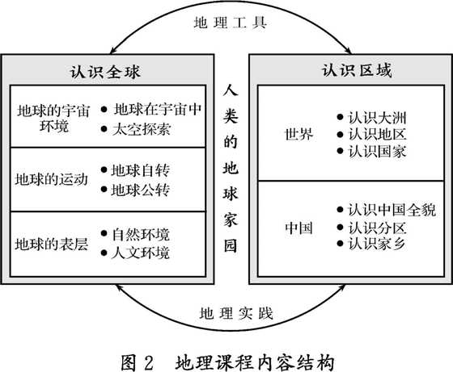

地理课程内容结构中的“认识全球"部分，将地球整体作为学习对象，认识地球所处的宇宙环境、地球的自转和公转运动、地球表层的自然和人文环境。“认识区域”部分，将地球表层不同空间尺度的区域作为学习对象，认识世界大洲、地区、国家等不同区域的地理事物和现象，认识中国的整体面貌、不同分区及家乡的地理事物和现象。“地理工具”侧重地球仪、地图的基础知识和应用，“地理实践” 则以多种方式贯穿全部课程内容（见附录1）。本课程规划不少于地理课程总课时10%的课时进行跨学科主题学习（见附录2）,进一步 突出地理课程综合性和实践性的特点。

五、学业质量
学业质量内涵
学业质量是学生在完成课程阶段性学习后的学业成就表现，反映核心素养要求。学业质量标准是以核心素养为主要维度，结合课程内容，对学生学业成就具体表现特征的整体刻画。地理课程学业质量标准是地理学业水平考试命题的依据，同时对学生的学习活动、教师的教学活动、教材的编写等具有指导作用。

第二节 《普通高中地理课程标准（2017年版）》解读

一、课程性质与基本理念

（一）课程性质
地理学是研究地理环境以及人类活动与地理环境关系的学科，具有综合性和区域性等特点。地理学兼有自然科学和人文社会科学的性质，在现代科学体系中占有重要地位，对于解决全球人口、资源、环境和发展问题，维护生态安全，建设美丽中国具有重要作用。（地理学及其学科意义）
高中地理课程以习见平新时代中国特色社会主义思想为指导，紧紧围绕立德树人根本任务，其内容反映地理学的本质，体现地理学的基本思想和方法。地理课程旨在使学生具备人地协调观、综合思维、区域认知、地理实践力等地理学科核心素养，学会从地理视角认识自然与人文环境，尊重自然、顺应自然、保护自然，懂得人与自然和谐共生的道理，树立绿色低碳发展的观念，提高生活品位和精神境界，为培养德智体美劳全面发展的社会主义建设者和接班人奠定基础。（高中地理课程及其课程育人意义）

（二）课程基本理念
1.坚持育人为本，培养学生必备的地理核心素养。
2.坚持素养导向，优化地理课程结构和内容
3.坚持知行合一，创新培养地理学科核心素养的教学方式
4.坚持以评促学，建立基于地理核心素养发展的学习评价体系。

二、学科核心素养与课程目标

（一）学科核心素养
学科核心素养是学科育人价值的集中体现，是学生通过学科学习而逐渐形成的正确价值观念、必备品格和关键能力，地理学科核心素养主要包括人地协调观、综合思维、区域认知和地理实践力，它们是相互联系的有机整体。

·学科核心素养的内涵与表现
1、人地协调观：指人们对人类与地理环境之间关系秉持的正确的价值观。
表现：（1）能够理解自然环境是人类生存、发展的基础，并能够辩证看待自然环境对人类活动的各种影响。(地理环境对人的影响）
（2）能够理解人类活动影响地理环境有不同的方式、强度和后果，懂得尊重自然规律的重要性和必要性。（人类对地理环境的作用）
（3)能够分析评价现实人地关系问题，理解协调人地关系的措施与政策。
2、综合思维：指人们从综合的视角认识地理环境及人地关系的思维方式和能力
表现：（1）能够从地理要素综合的角度认识地理事物的整体性，地理要素相互作用、相互影响的关系。（要素的综合）
（2）能够从空间和时间综合的角度分析地理事物和现象的发生、发展和演化。
（时空的综合）
（3）能够从地方或区域综合的角度分析地方或区域自然和人文要素对区域特征形成的影响，以及区域人地关系问题。（地方的综合）
3、区域认知：指人们从空间-区域的视角认识地理环境及人地关系的思维方式和能力。
表现：
（1）具有从区域的视角认识地理现象的意识与习惯。
（2）能够正确采用认识区域的方法与工具认识区域。
（3）能够正确解释、评析区域开发利用决策的得失。
4．地理实践力：指人们在野外考察、社会调查和地理实验等地理实践活动中所具备的行动力和意志品质。
表现：
（1）能够使用观察、调查等方法收集和处理地理信息，有发现问题、探索问题的兴趣。
（2）能够与人合作或独立设计地理实践活动的方案，思考并选择适当的地理工具。
（3）能够实施活动方案，主动从体验和反思中学习，实事求是，有克服困难的勇气和方法。

·地理学科核心素养的水平划分
地理学科核心素养水平划分为四级。每一级水平主要表现为学生在不同复杂程度的情境中运用各种重要概念、思维、方法和观念解决问题时所体现的不同层次、不同类型的地理学科核心素养。水平1至水平3具有由低到高逐渐递进的关系。

地理核心素养等级的划分，主要考虑了两个向度，
一个向度是“情境”，测评学生在不同的情境状态下，能够做什么。“情境”的设计从低水平到高水平，由简单到复杂，由具有良好结构的情境到不良结构的情境。
另一个向度是“深广度”，测评学生在一定的情境状态下，能够怎样做。“深广度”的设计从低水平到高水平，也由易到难，由单一维度到多维度。这两个向度相辅相成，在学科核心素养的水平分级中体现出学科表现得三级水平
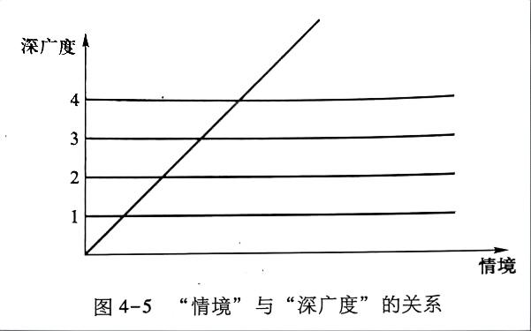

（二）课程目标
高中地理课程的总目标是通过地理核心素养的培养，从地理教育的角度落实“立德树人”根本任务。具体要达成如下目标。
1．学生能够正确看待地理环境与人类活动的相互影响，深入认识两者相互影响的不同方式、强度和后果，理解人们对人地关系认识的阶段性表现及其原因，认识人地协调对可持续发展具有重要意义，形成尊重自然、和谐发展的态度，认同中国式现代化是人与自然和谐共生的现代化（人地协调观）
2．学生能够形成从综合的视角认识地理事物和现象的意识，对地理各要素之间的相互作用关系有较强的分析能力，并在一定程度上解释地理事物和现象发生、发展的过程，从而较全面地观察、分析和认识不同地方的地理环境特点，辩证地看待地理问题。（综合思维）
3．学生能够形成从空间-区域视角认识地理事物和现象的意识，对地理事物和现象的空间格局有较强的观察力，并运用区域综合分析、区域比较、区域关联等方法认识区域，简要评价解决区域发展问题的对策，理解区域协调发展、合作共赢的意义。（区域认知）。
4．学生能够运用所学知识和地理工具，在室内外真实环境中，通过考察、调查、实验等方式获取地理信息，探索和尝试解决实际问题，具备活动策划、实施等行动能力，在实践中提升创新意识，增强社会责任感，锤炼意志品质。（地理实践力）

三、课程结构

（一）设计依据
1. 社会发展需求
课程结构需反映社会对人才需求的变化。随着科技进步和经济社会发展，对人的综合素质提出了更高要求。地理课程结构应以课程目标为导向，展现地理课程对培养具备系统观念、综合思维、区域认知、创新 精神和实践能力的人才的重要作用，从地理学科视角对提高人的综合素
质作出独特贡献。
2. 地理学科体系
课程结构需以地理学科体系为基础。地理学的学科体系中有自然地理学、人文地理学和区域地理学等。地理课程结构基于地理学科体系建构，是课程内容连贯性和系统性的基本保证。地理课程结构还要兼顾地理学不断形成新的分支学科，以及与其他学科交叉融合不断增强的特点与趋势，注重融入地球科学、海洋科学、国家安全等相关内容，加深学生对自然和社会的认知。
3. 学生身心特点
课程结构需适应高中学生身心发展特点。高中学生在认知能力、自我意识、责任意识等方面都有很大发展。他们在打好地理学业基础的同时，面对未来就业、升学规划，以及自身对地理学的兴趣，展现出多元化的学习需求。地理课程结构应能满足学生的学习需求，设计多样化、多层次的课程模块，体现基础性、发展性和选择性。

（二）结构（2+3+9)
按照普通高中课程方案的规定，高中地理课程分为必修、选择性必修和选修三类课程。
必修课程的内容精选学生终身发展必备的地理基础知识和基本技能，以满足全体学生基本的地理学习需要。必修课程包括两个模块，即地理1和地理2。
选择性必修课程内容在必修课程的基础上加深或拓展，以满足部分学生升学考试或就业的需要。选择性必修课程包括三个模块，即自然地理基础，区域发展，资源、环境与国家安全。
选修课程为校本课程，提供多样化的课程清单，以满足不同学生基 于兴趣爱好、学业发展、职业倾向等选课的需要。选修课程包括九个模块，分别侧重自然领域、人文领域、技术与实践领域。
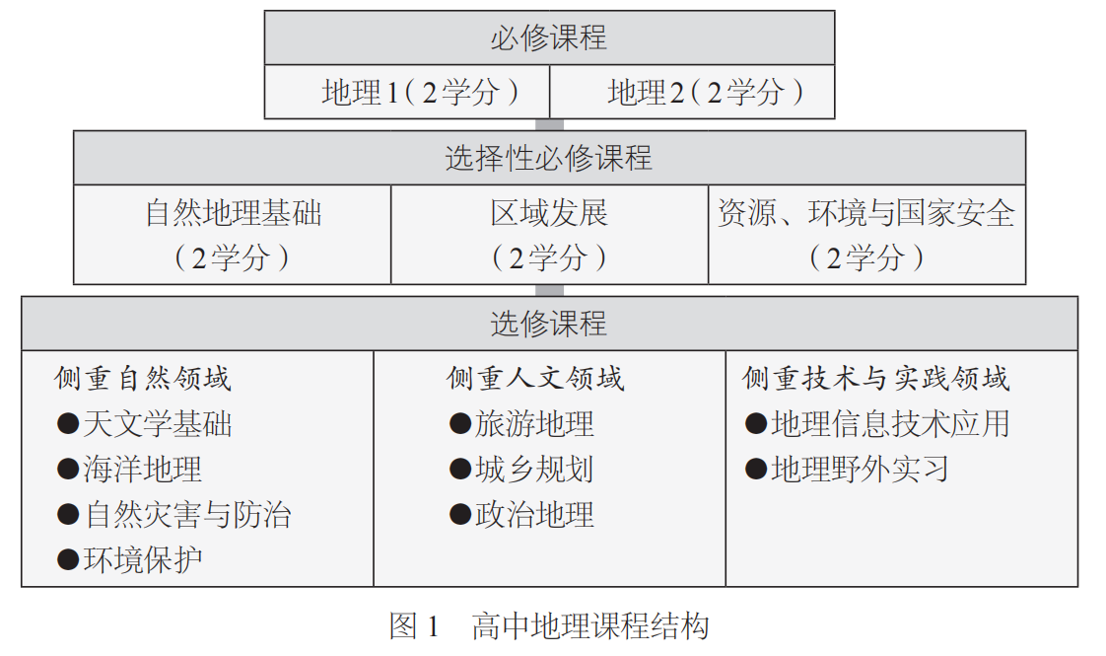

四、课程内容
内容要求：学习哪些内容
教学提示：用什么方法学习
学业要求：学习的结果怎样

五、学业质量
（一）学业质量标准研制思路（一依据一结合）
学业质量标准依据学科核心素养水平划分，结合结构化课程内容，描述学习结果
的典型表现，整体标识和刻画学业质量的不同水平。

（二）学业质量标准的应用
学业质量标准可以用来指导学校课程设计、教学和考试评价。
学业水平考试分为合格性考试和等级性考试。地理学科学业质量水平1是普通高中学生毕业应当达到的要求，也是地理学科学业水平合格等级的划定依据。地理学科学业水平等级性考试不超过学业质量水平3。

第三章 中学地理教材的设计与编写分析
地理教材的含义
广义的教材是指由一定的育人目标、学习内容和学习活动方式分别类组成的可供学生阅读、视听和借以操作的材料。从表现形式上来讲，它既包括以地理教科书为主体的纸制材料，又包括数量众多的非纸制教材，如视听资料、电子文本等。
狭义的地理教材通常指所说的纸制地理教科书，即地理课本
中学地理教材的设计与编写分析,主要是研究教材的表层系统（显性结构）,目的是为了了解中学地理教材的组成、各种表达方式、功能以及它们之间的联系，以便使各部分能更好的配合，充分发挥教材应有的整体功能。
1982年褚亚平先生首次提出学校地理教科书分为课文系统、图像系统和作业系统。

第一节 中学地理教材设计的基础

一、中学地理教材设计的主要依据
1、《基础教育课程改革纲要（试行）》《义务教育课程设置实验方案》和《普通高中课程方案》
2、义务《教育地理课程标准》和《普通高中地理课程标准》
3、《中小学教材编写审定管理暂行办法》p143
(对教材编写的资格和条件、教材审定、审查程序等做出了详尽的规定）

二、中学地理教材设计的课程论基础P137
1、学科中心课程论
学科中心论课程认为知识是课程不可或缺的要素，将课程等同于学科知识或学科结构。
优势：有利于考虑地理学科知识的系统性和逻辑性，使教师与学生明确地理教材的主要内容，促进地理教学工作顺利进行。
不足：地理教材的内容主要由既定、先验、静态的知识构成，很大程度上限制了师生教学的主动性和创造性，不利于学生的心智发展和个性培养。
2、学生中心课程论
学生中心论课程主张以学生的兴趣和爱好、动机和需要、能力和态度等为基础来编制课程。
学生中心指导下的教材设计与编写，虽然有利于学生经验的形成和体验，但教材内容在知识的完整性和逻辑性方面却有所欠缺。
3、社会中心课程论
社会中心课程论认为应该围绕当代重大的社会问题来设计和组织课程，而并非关注学科的知识体系。当代社会的问题、社会的主要功能、学生关心的社会现象，以及社会改造和社会活动计划等应当成为课程关注的重点。

第二节 中学地理教材的编写

一、地理教材内容的选择
内容选择的恰当与否直接影响到教材的质量。
在地理教材内容的选择过程中，一方面要以新颁布的初高中地理课程标准为基准；另一方面要协调好地理学科、社会需求、学生发展之间的关系。具体而言，地理教材内容的选择要体现以下几点：
1、贯彻基础性
中学地理教材都是基础教育的学习资源，地理教材内容的选择要贯彻基础性，提供未来公民必备的地 理基础知识，承载培养学生基本的地理学习能力和生 存能力的功能。
2、追求时代性
追求时代性是教材生命力的重要所在。地理教材内容的选择要密切关注地理信息科学和现代信息技术对地理科学发展及对地理教材内容的重大影响。地理教材内容的选择要反映这些新的变化。
3、注重实用性
教材内容注重适应个人需要和社会需要的具体体现。它要求我们根据现代社会对公民地理科学素质的要求，选择实用性广、现代公民必备的地理知识，尤其是涉及个人、公共及日后职业生活的内容。

二、地理教材编写基本模式P151

1、要素式组织模式
要素式组织模式是按照自然地理、人文地理要素编排教材。
如：自然地理 地形、气候、水文、土壤、生物
人文地理 人口、文化、经济、农业、工业、聚落、种族
优点：这种组织模式在内容的选择上反映地理学科体系，有利于掌握地理教材的核心内容。
局限性：在内容的选择上过于强调自然地理和人文地理的组成要素，忽视了自然地理和人文地理的内部联系，不利于培养学生用联系的观点分析地理问题，在内容的组织形式上也比较呆板，不利于激发学生学习地理的兴趣。

2、系统式组织模式
系统式组织模式是指在地理教材内容的组织过程中按照系统论的观点将自然地理的一些要素和人文地理的一些要素整合在一起，尤其是通过区域地理将自然要素和人文地理要素进行整合。
优点：这种组织模式有利于培养学生深入分析问题的能力，有利于培养学生用联系的观点看问题。
局限性：这种组织对学生的已有的知识储备要求比较高，比如：自然地理、人文地理、区域地理方面的知识，因此比较适合高年级的学生。

3、专题式组织模式
专题式组织模式是围绕某一问题比如环境问题、灾害问题、人口问题、旅游问题等从多个角度对其进行组织。这种组织模式有明确的的主题。
优点：这种组织模式有利于激发学生学习兴趣，有利于进行探究式学习，有利于从多个角度加深学生对某一问题的理解。
局限性：这种组织模式花费的课时较多，不利于学生系统掌握地理知识。

4、混合式组织模式
要素式、系统式和专题式组织模式式教材内容组织的几种基本的形式，它们都有各自的有点和局限性。在具体教材的内容组织过程中，往往采用混合组织模式。
“要素-专题”式
围绕自然地理（地形、气候、水文、土壤、生物）或人文地理（人口、文化、经济、农业、工业、聚落、种族等）中的某一要素为中心，然后分不同的专题对这一要素进行说明。
“专题-系统”式
一般是围绕某一比较重大的社会问题为中心，分别从不同的角度对其进行剖析，从而加深人们对这一社会问题的认识。

三、“以学生为本”的地理新教材编写模式p157

1、探究模式
探究学习是与接受学习相对的一种学习方式，强调对学生学习过程的注重、创新精神的培养和实践能力的训练。借鉴探究学习的思想内涵，在教材的编写上形成了“探究式”教材编写模式。这一模式编写的教材有利于培养学生学习的自主性，促进学生对知识的质疑和探究，提高教材的教学性。
教材编写步骤：
（1）确定探究主题；
（2）制定探究路径；
（3）选择和组织探究材料；
（4）设计探究问题。

2、案例模式
案例教学是一种将某些概念、原理、观念和事实等学习内容置于一定的实际情境中展开教学的方式。借鉴案例教学的思想和方法，将教材内容置于具体、典型的案例中进行，形成了“案例式”教材编写模式。
（1）“个案”方式
“个案”即在进行地理概念、地理原理、地理规律等阐述的过程中，适当的加入一些实例做说明或论证，实例保持相对的独立性，不干扰课文的叙述，这样的实例一般称“个案”。
目的：用实例对所要阐述的原理进行说明和论证。
形式：有的以阅读材料的形式出现，有的以图及说明文字出现，有的个案结合在课文叙述中。
（2）“典型案例分析”方式
典型案例分析”的编写模式，即从典型案例分析中得出基本结论和基本原理，原理和案例在教材正文中被整合在一起。

3、活动模式
地理教材中的活动是指地理教材中设计的为学生获得地理知识、发展能力情感而进行地理实践和思维的具体方式。“活动”包括学生主体的外部活动（有形的操作活动）和内部活动（通过思维和体验进行的认知与情感方面的无形的观念性活动）
教材编写步骤：
（1）根据课程标准，全面分析活动设计与教学目标的关系；
（2）根据教学目标的特点，设计与编写活动内容；
（3）根据具体的教学目标，分解有梯度的活动任务；
（4）在活动后设置拓展性练习。

第三节 初中地理教材设计与编写分析

1、人教版义务教育地理教材（2024版）编写的思路：
1.1凸显育人价值
1.2 突出地理核心素养培养
1.3 全面落实课标要求
1.4 便教利学
1.5 体现时代特征
1.6 面向全国不同地区

2、湘教版义务教育地理教材（2024版）编写特色：
2.1落实核心素养，彰显育人功能
2.2紧扣课标要求，搭建教材结构
2.3精心选择教材的内容素材
2.4创新教材的编排与呈现方式
2.5.注重跨学科主题学习
2.6重视现代信息技术的应用

第四节 高中地理教材设计与编写分析

【人教版高中地理新教材修订内容】

一、依据2017版课标重新编写教材
1、重新构建教材教材知识结构
- 2017版课标设置了2个必修模块，3个选修性必修模块。
- 地理1的主题由原来的“自然地理基础”改为“地球科学常识”
- 地理2的主题认识“人文地理基础”
- 选择性必修1的主题“自然地理基础”（原必修1）
- 选择性必修2的主题“区域发展”（原必修3）
- 选择性必修3的主题“资源、环境与国家安全”（新增的主题）
2、全面落实课标的内容要求，适当扩展部分内容
人教版新教材的编写过程中，对于每一条内容要求，编者都在充分学习和理解的基础上予以落实。考虑2017版课标的全方位要求，以及内容本身的相对完整和便于学生构建认知结构，编者在少数章节适当扩展了部分内容。
3、注意内容的纵向分工和衔接
- 既注意与初中地理内容的衔接，也注意必修和选择性必修在内容安排上的分工和递进。
- 从与初中地理内容的衔接来看：一方面注意直接利用初中地理学过的知识；另一方面注意在初中知识的基础上进一步深化，并注意内容的科学性和严谨性。
- 从高中地理各模块的分工和衔接来看，必修与选择性必修之间、选择性必修各模块之间也存在相关内容的安排是否合理、能否体现内在联系的问题。

二、落实地理核心素养的培养
- 在必修课程阶段，人教版新教材对核心素养的培养立足于水平1和水平2，少数提升至水平3直至水平4，以确保所有学生到达必修阶段地理核心素养水平要求的前提下，能为少数学生核心素养水平的提升提供空间。
- 在选择性必修课程阶段，新教材对于核心素养的培养以水平1和水平2为基础，着眼点在水平3和水平4，以使选择地理学科作为高考科目的学生能够达到相应的素养水平。
1、人地协调观
在落实人地协调观培养时，必修教材更多地通过生动现象（案例），使学生从表象认知出发，通过辨识、理解逐步形成相关的观念。选择性必修设计则在必修的基础上，要求学生通过影响机制分析、比较分析、综合分析和评价等过程，深化人地协调的观念。
2、综合思维
在综合思维培养方面，必修教材侧重于地理要素相互关系的分析和时空变化，选择性必修教材侧重于系统性、综合性的地域分析。
- 区域认知
第一类：必修课程和选择性必修课程1，重在地理基本概念、原理、规律等的讲述，主要从两个方面落实区域认知的培养。
（1）在讲述基本知识的过程中注意区域的差异。
（2）通过具体区域的情境、案例和活动设计，引导学生将基本知识与区域特点结合，深化对区域认知。
第二类：选择性必修2和选择性必修3，是培养区域认知素养的主要内容，按照区域认知水平3和水平4设计。通过设置复杂地理现象的区域表现，或者现实区域地理问题，引导学生对区域应对决策（措施）进行评价，并提出合理意见或建议。
4、地理实践力
人教版新教材中加入了大量有关地理实践力的内容，主要体现在“活动”和“问题探究”的设置方面。必修教材主要设计了单要素或单现象的观察、调查活动。在选择性必修教材中，则设计较为综合的观察、调查和绘图等活动，并通过信息获取、处理、分析以至提出解决办法等过程，提高学生的地理实践能力。

三、降低难度，方便教学
1、课文讲清楚基本知识
（1）注重将地理基本概念、原理、规律和过程等知识讲清楚，这些知识是培养学生地理素养的基础。
（2）针对地理新概念，新教材通过既通俗又符合其基本内容的方式进行表述。
2、控制活动题的难度
（1）控制“活动”栏目的量。（必修2，原教材“活动”32处，新教材共设计“活动”24处，“活动”数量大大减少）
（2）降低“活动”中问题的难度。（新教材要求严格控制问题的思维量）
（3）减少“活动”设计的问题数。（新教材要求严格控制“活动”中的问题数，最多不超过4个问题）
3、给予教学更多的引导
（1）章首页明确学习目标。
（2）明确“活动”主题。
新教材中的每项“活动”都以行为动词加主题内容的形式明确了其主题，以便教学时把握“活动”的实施目标。
（3）增设“本章要点”。本章要点是以教材内容为基础而提炼的内容要点，比课标的内容要求更宽，更具体，既有利于教师把握教学，又有利于学生学习。
（4）注重情境设计。
引导学生在情境中学习是课程改革对教材编写者提出新的要求。在编写新教材时编者力求使情境设计新颖、有趣、有吸引力，
具体设计原则如下：
①在每节内容开始前设计情境；
②情境讲述与本节内容紧密相关的事实或故事，古今中外的故事均可；
③设计针对此事实并延伸至本节内容的问题，对于所设问题，学生需要通过本节学习后才能回答；
④情境本身不涉及地理概念等知识，让每位学生都看得懂；
⑤在课文适当位置对所提问题给予呼应。

四、把握政治方向，增加提升民族自豪感的内容
1、体现国家意志
（1）对照十九大报告和“十三五”规划修改教材。
（2）严格审核地图
（3）反映国家相关政策。
2、增加反映中华优秀传统文化的内容
人教版新教材在内容选择时，有意识增加了反映中华优秀传统文化的内容。
3、增加反映我国发展成就的内容
人教版新教材通过多种呈现形式，增加反映我国发展成就（包括科技、经济、社会领域）的内容，以增强学生对社会主义祖国的自豪感。

五、调整体例结构
本次教材修订在维持原教材基本风格和体例设计的基础上，顺应课程改革要求，并根据多年的教学反馈，对体例结构进行了必要的调整，并统一每个栏目的编写原则或基本思路。人教版新教材的体例结构如下图所示：
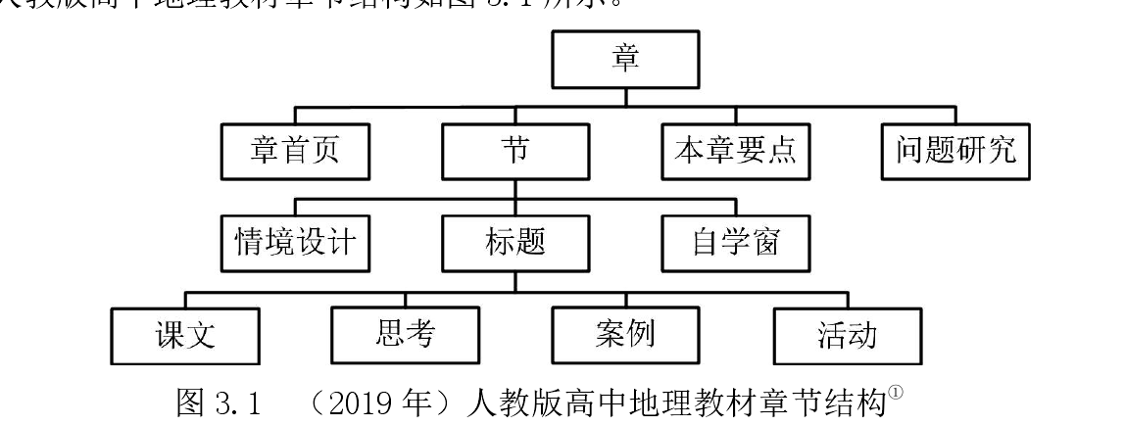
- 栏目的调整
1、继承的栏目
（1）章首页
章首页的内容包括两部分：
- 第一部分为文字叙述，要求超脱具体内容介绍本章内容在全书或地理体系中的地位及重要意义。
- 第二部分是针对课标具体的内容要求，以问句形式呈现本章的学习目标。章首页的设计要求突出内容，改变以前过分注重美工设计的状况。
（2）案例
- 案例内容的编写紧扣所要说明的主题，删去无关内容，避免出现可能成为阅读障碍的概念、表述等。与原教材相比，新教材的案例内容取消了相关的分析要求，使其功能单一化。
（3）活动
这是全方位落实地理核心素养培养的栏目。“活动”都有明确的主题，主要分三大类
- 其一：实践类，包括观察、实验、调查等，给出了详细的活动步骤。
- 其二：资料分析类，要求设计给出足够的图文资料，并围绕一个主题设计系列问题，问题设计应体现探究性、阶梯性、开放性等原则、
- 其三：讨论类，包括讨论、辩论、角色扮演等，要求给出较为详细的背景和可供讨论的话题。
（4）问题研究。
新教材在每章之后安排了“问题研究”，以引导学生开展较为综合的探究性学习。新教材选择了一些时代感很强的话题。
2、调整的栏目
（1）思考
- 原教材有的为“思考”有的为“读图思考”，新教材将其统一为“思考”，并要求随图设计，重在引导学生读图或对图像内容进行思考。
（2）自学窗
- 原教材有的为“阅读”栏目，旨在为学生提供较为有趣的阅读材料或部分类似选学的内容。新教材基于信息社会资料的可获得性和地理素养培养等方面的考虑，删去“阅读”栏目，以“自学窗”代之。
3、新设的栏目
（1）情境设计
这是2017版课标对教材编写提出的一个新要求，以使学生能在真实的情境中开展学习。新教材在每一节的开头都创设了情境。情境的设计遵循“有事实”“有问题”的原则。“事实”是真实的、有趣的、有吸引力的；“问题”是指与本节内容密切相关的，通过本节的学习能够回答的。新教材的正文部分在适当地方对多数问题给与呼应。
（2）本章要点
- 本章要点是以教材内容为基础而提炼的内容要点，比课标的内容要求更宽，更具体，既有利于教师把握教学，又有利于学生学习。

（二）栏目安排
（1）固定设置的栏目
“章首页”安排在每章开头；
“本章要点”安排在每章内容之后；
“问题研究”安排在每章内容的最后；
“情境设计”安排在每节开始。
（2）非固定设置的栏目
“活动”安排在标题内容的最后
“思考”随图设计
“案例”随文设计
“自学窗”安排在节内容的最后

【湘教版高中地理新教材】

一、教材栏目的变化
本次修订增设了两个新栏目，一是每节教材开篇前的“探究”栏目，另一个是穿插在整套教材中的三个人物（两个学生、一个教师）。
1.“探究”栏目的设置，旨在呈现鲜活案例，激发探究兴趣，为落实新课标“重视问题式教学”的建议助力。
2.三个人物的设置，旨在构建一个学习共同体，帮助学生阅读和理解教材内容。
教材中 “活动”的变化主要体现在三个方面：
一是尽量呈现真实的问题情境，而不是经过整理加工、掐头去尾的问题情境；
二是活动任务的设计，绝大部分是针对学业质量标准的不同水平来设计的，由低到高逐渐递进；
三是在活动任务的设计中，一些章节特别安排学生对自我发展的状况进行评价。

二、湘教版地理教材特色
a以立德树人为核心 b 以地理核心素养为主线 c 重视问题式教学
d强调地理实践 e重视情境学习 f 应用信息技术

【中图版高中地理新教材】

普通高中地理教材整体结构与栏目构成
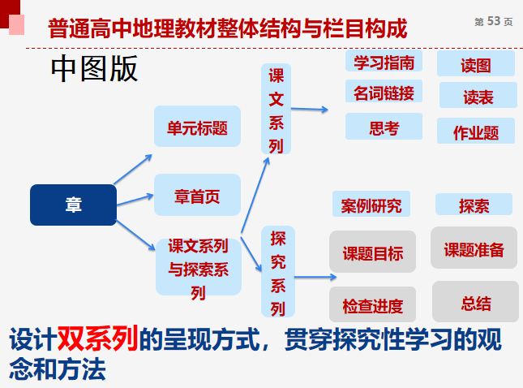
双系列结构的内容呈现方式是中图版新教材保持的主要特色
“双系列”设计课文系列和探究系列：
课文系列注重科学性；探究系列注重实践性。
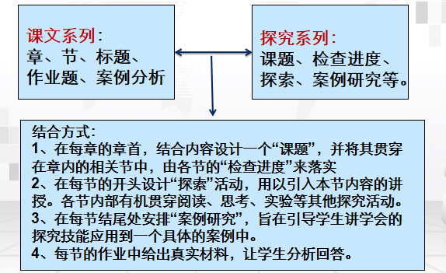
- 探究系列的体例为每章的章首设计一个“课题”，具体包括目标、准备、进度、总结四个方面。配合章首的“课题”，在章下面的的各节后设置“检查进度”栏目。“课题“出现在每章的首页，目的是引导学生在学习内容之前，先明确实践探索的目标和方向，并将探究式学习贯穿始终。（20个课题）
- “案例研究”
出现在每节正文结束后，通过提供一个完整与本节所学内容相关的典型案例，对内容进行进一步拓展和加深，以开拓学生的视野，加深其对问题认识的广度和深度
- 在每节前设计“探索”活动，活动的设计突出探索性，力求有新意。概括而言，“探索”活动的设计方式有6种：以实验活动引入、以使用图表引入、以观察地图引入、以景观图和漫画引入、以资料列举引入、以选择和对比引入

【鲁教版高中地理新教材】
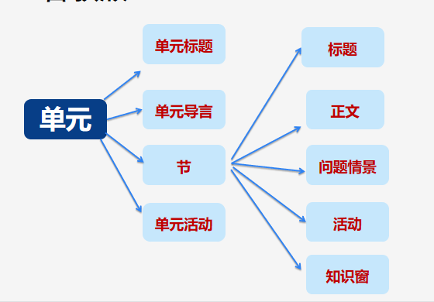
- 单元活动：在每章之后以问题的形式提出，就某一主要的地理基本技能引导学生训练、掌握，为学生自主学习和探究学习提供条件，并使学生通过学习加深对相关技能的理解和认识
- 问题情境：选取富有趣味性、生活性、探究性的地理问题设计情境、创设悬念、引发问题，激发学生的地理学习兴趣。
- 教材在体例结构上独具匠心的设计。如必修1的四个单元分别是“从宇宙看地球"”从地球圈层结构看地表环境”“从圈层作用看地貌与土壤”“从人地关系看自然灾害”，体现从大到小,从远到近的逻辑递进。

鲁教版新教材的特点：
- “强”：强化核心素养的培育
- “富”：案例丰富、资料丰富、情境丰富、体验丰富
- “美”：教材版式精美，呈现情境美、结构美
- “高”：立意高
- “新”：材料新、案例新
6、“用”：立足生活、突出应用，强调其实用性

第四章 中学地理教材分析与说课训练

- 地理说课的作用：反思与借鉴作用；研究与交流作用；评价与培训作用
- 地理说课的基本类型：如按照说课的作用可以分为研究性说课、评比性说课、示范性说课；按照说课的时序可以分为课前说课和课后说课。
- 地理说课的基本要素：一般而言，是说课的基本要素包括说教材、说教法、说学法、说教学过程四大环节。
- 说教材：说教材其实质就是要求说课者在认真研读教材的基础上，系统地阐述自己对教材的理解，把握教材内容的重点、难点，并在此基础上，科学、合理的确定出 具体的教学目标。一般而言，说教材又可以分为如下三方面的内容：说教材分析、说教学目标、说教学重点难点。
- 说教学过程：教学过程是教师组织教学、落实教学内容的教学环节，或者说是一堂课的基本结构。说教学过程是要说明教学如何开展、如何过渡及结束。说教学过程是说课的主体和核心。一般而言说教学过程主要包括以下五方面的内容：说设计思路、说教学导入 、说教学安排 、说反馈练习 、 说板书设计。

